Альбом-отчет о выполнении экологической кейс-игры для детей дошкольного возраста «GREENTEAM»

Направление «Экология человека и культура природопользования»

Проект «Мусор вокруг нас»

**Подготовила: Зенкова Александра Александровна**

**Паспорт проекта**

**Продолжительность проекта**: краткосрочный

**Тип проекта:** творческий, групповой, познавательно - экологический.

**Участники проекта:** дети старшей группы № 5, родители, воспитатель.

**Актуальность проекта**

Дошкольный возраст – самый ценный этап в развитии экологической культуры личности. В этом возрасте ребёнок начинает выделять себя из окружающей среды, развивается эмоционально-ценностное отношение к окружающему, формируются основы нравственно-экологических позиций личности. Мусор-проблема, с которой ежедневно сталкивается каждый из нас в городе, поселке, на улице, в общественном транспорте, лесу, на реке. Все новые мусорные полигоны и стихийные свалки появляются с невероятной скоростью, несмотря на то, что многие виды отходов очень долго разлагаются или вообще не разлагаются. Неужели через несколько лет наша планета станет одной огромной свалкой? Этот вопрос волнует всех, и ребята нашего детского сада не исключенье. Чтобы сохранить наш дом и окружающую среду чистыми и красивыми, необходимо правильно распоряжаться теми вещами, которые становятся ненужными. В этом проекте рассмотрим, как это сделать.

**Цель проекта**

Воспитание экологической культуры детей дошкольного возраста. Осознание целесообразности сортировки, переработки и утилизации мусора (отходов) и изготовления из него различных нужных вещей.

**Задачи проекта:**

Образовательные задачи:

- Повышать уровень экологической культуры детей и родителей, популяризировать бережное отношение к природе средствами художественного творчества при изготовлении поделок из бросового материала, заинтересовать практической деятельностью.

- Познакомить детей с разными видами творчества из бросового материала.

Развивающие задачи:

- Развивать логическое мышление, воображение и конструктивные умения.

- Продолжать формировать умения устанавливать причинно-следственные связи между природой и деятельностью человека.

- Развить интерес и познавательные умения через познавательно-исследовательскую деятельность

Воспитательные задачи:

- Воспитывать любовь и бережное отношение к природе, умение видеть и откликаться на красоту природного окружения.

- Сформировать у детей эколого-хозяйственный подход к твердым бытовым отходам как к ресурсу на примере вторичного использования.

- Закреплять социальные навыки: умение работать в группе, договариваться, учитывать мнение партнёра, а так же отстаивать своё мнение.

**Ожидаемый результат**

- Сформировать у детей отрицательное отношение к мусору на улицах родного города и желание сделать его чистым и красивым

- Формировать у родителей интерес к проблеме экологического воспитания своих детей.

- Воспитывать бережное отношение к природе.

- Продуктивное использование ненужных вещей в целях сохранения окружающей среды;

-  Изготовление поделок для предметно - развивающей старшей группы.

**Этапы реализации проекта**

I этап – подготовительный

|  |  |  |
| --- | --- | --- |
| № | Мероприятия или основные направления деятельности | Участники |
| 1 | Сбор информации из различных источников об использовании ненужных вещей | Воспитатели |
| 2 | Сбор и подготовка необходимого материала для изготовления различных поделок | Воспитатели |
| 3 | Составление плана реализации проекта | Воспитатели |

II этап – основной

|  |  |  |
| --- | --- | --- |
| № | Мероприятия или основные направления деятельности | Участники |
| 1 | Беседа «Беседа о мусоре, и о том, что можно сделать, чтобы мусора стало меньше» | Воспитатель Воспитанники |
| 2 | Беседа «Переработка мусора» | Воспитатель Воспитанники |
| 3 | Изготовление ЛЭПБУКА «Сортировка мусора» | Воспитатель Воспитанники |
| 4 | Рисование на тему «Вторая жизнь вещей» | Воспитатель Воспитанники |
| 5 | Опытно-экспериментальная деятельность «Мусор в землю закапаем» | Воспитатель Воспитанники |
| 6 | Создание альбома «О чем мечтает мусор» | Воспитатель Воспитанники |
| 7 | Консультация для родителей «Как с пользой использовать бросовый материал» | Воспитатель Воспитанники |
| 8 | Конкурс поделок из ненужных вещей «Апсайклинг. Вторая жизнь ненужных вещей» | Воспитатель Воспитанники Родители |
| 9 | инженерно-техническая (конструкторская) деятельность детей. Разработка плана и строительство мусороперерабатывающего завода | Воспитатель Воспитанники |

III этап – заключительный

|  |  |  |
| --- | --- | --- |
| № | Мероприятия или основные направления деятельности | Участники |
| 1 | Выставка детско-родительских работ "Апсайклинг. Вторая жизнь ненужных вещей" | Воспитатель Воспитанники Родители |
| 2 | Показ театрализованного представления | Воспитатель Воспитанники |

|  |  |
| --- | --- |
| Команда | Девиз |
|  | Мы природу защитим  И в обиду не дадим  Будем мы ее стеречь  И от мусора беречь |

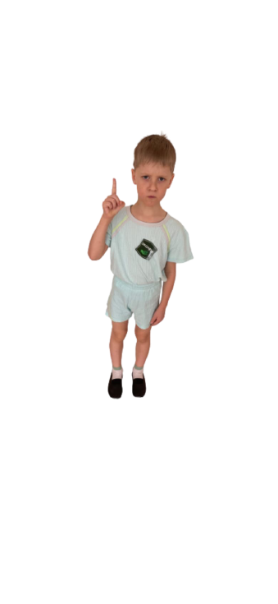

Состав команды:

|  |  |
| --- | --- |
| Дударева Софья- юная защитница природы | Макаров Максим – безжалостный борец с мусором |
| Замятина Софья – защитница животных | Свалов Александр и Озорнин Михаил  - мастера сортировки мусора |

Проблемная ситуация кейс задания:

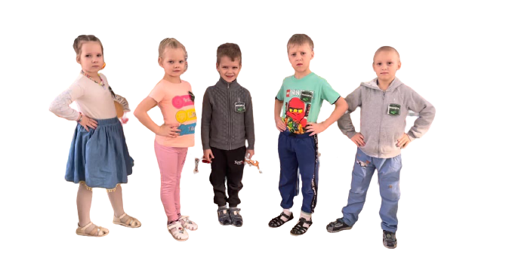В районе жилых домов долгое время существует свалка бытового мусора. По мнению жителей домов, она должна быть ликвидирована, так как отходы пищи со свалки привлекают ворон, голубей, грызунов и других разносчиков инфекции, а также бродячих собак и кошек.

Команда **Эколята**

нашли решение

этой проблемы

и ответили на главные вопросы

Но прежде, ребята прошли обучение в школе юных защитников природы и после выполненных заданий получили почетное звание юных защитников природы – Эколят.

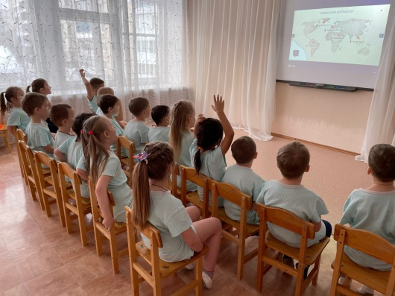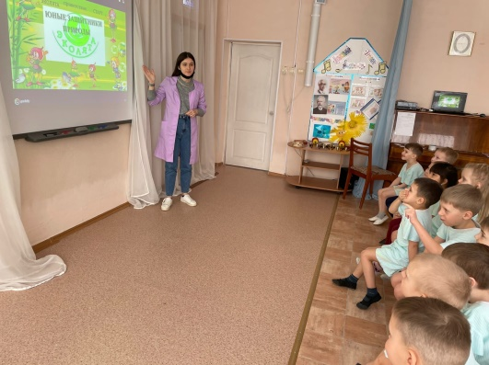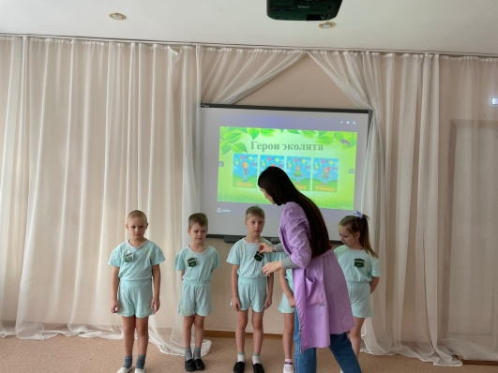

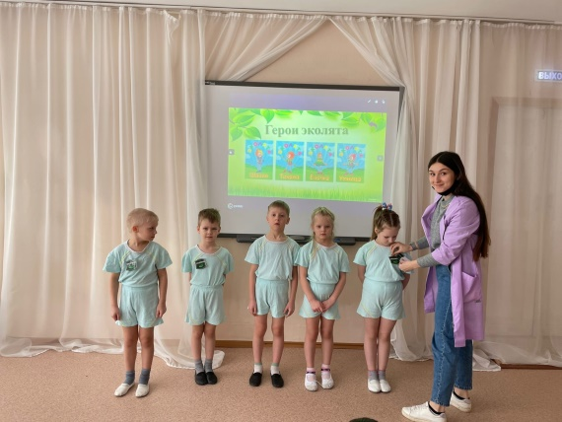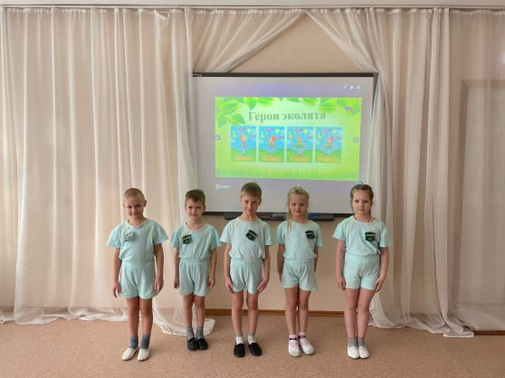

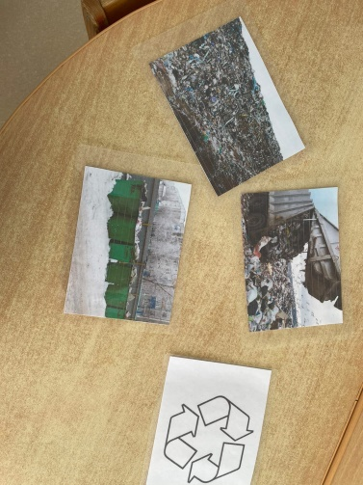А дальше команда всерьез задумалась над предложенной ситуацией

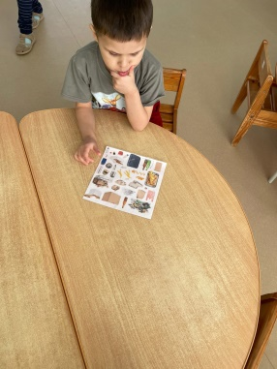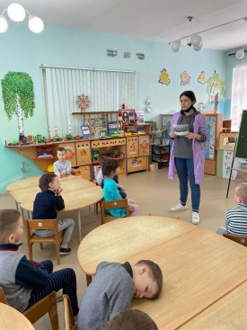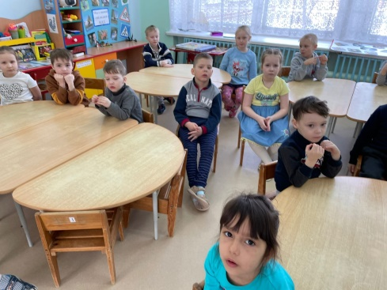

Мы ответили на вопрос:

1) Согласны ли вы с мнением жителей?

*Мы согласны с жителями. Свалка является большой проблемой.*

*- Рядом с ней неприятно находится из-за сильного запаха мусора.*

*- Животные постоянно разрывают мешки и разносят мусор по улице.*

*- Побродив на свалке, животные подходят к людям, они их гладят и могут заразиться инфекцией.*

*- Свалка имеет не только неприятный запах, но и вид.*

**Дальше** мы стали думать, куда же этот мусор можно деть?

*-Может вывезти за город и закопать?*

И тут нам помог наш Лэпбук и мы узнали сколько же будут в земле разлагаться все виды мусора. И поняли , что закапывать это плохой вариант.

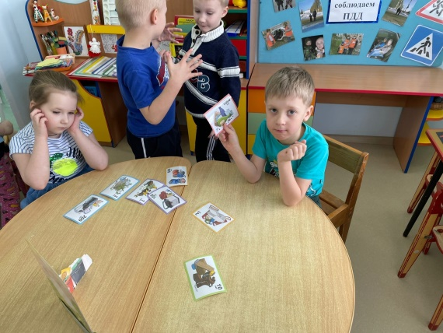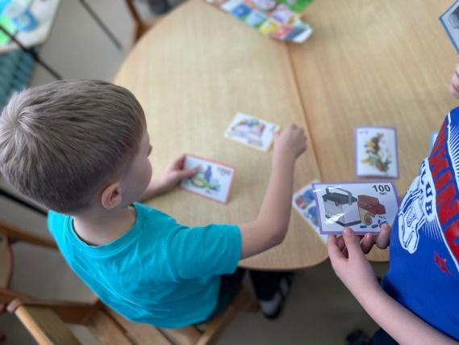

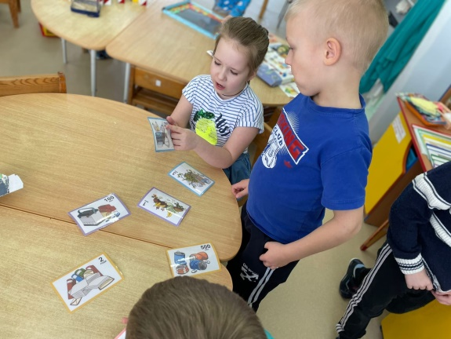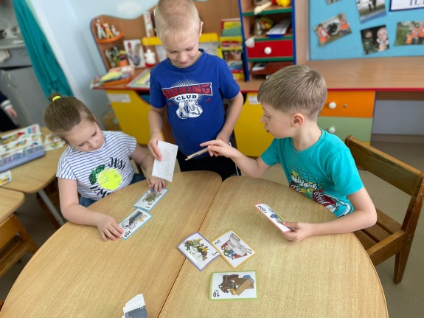

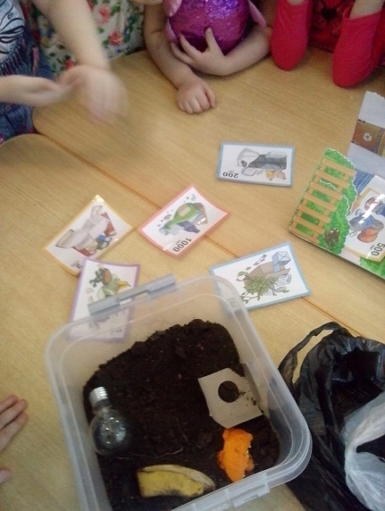 *И что же тогда делать? Если бумагу и остатки еды еще можно закопать, а пластиковые бутылки и стекло? Ведь они пролежат там очень долго и никуда не исчезнут, так вся земля будет с закопанным мусором*

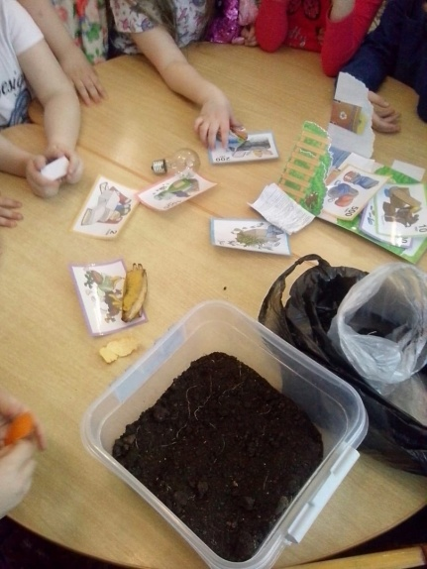

*-может сжигать пластик? Его станет меньше!*

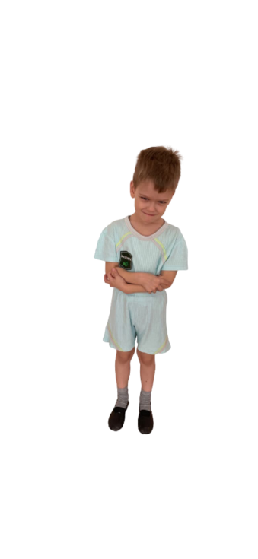*- НЕТ, ты что! Мы один раз на даче бросили в костер бутылку от газировки, и сразу появился темный дым и запахло неприятно! А еслим мы начнем жечь много бутылок и пакетов,то этот запах распространица на весь город, а если он вредный?*

*- Давайте думать еще*

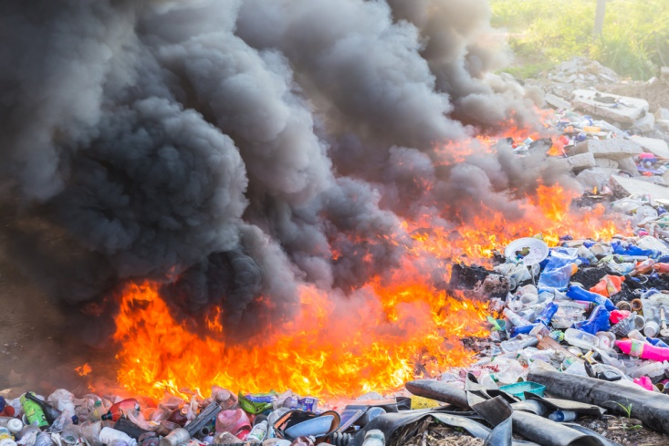

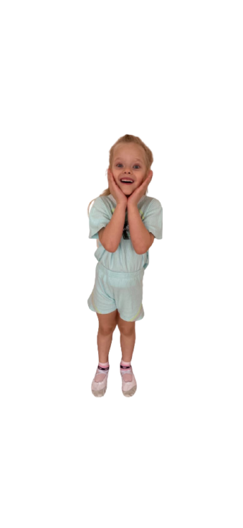

Мы ответили на следующий вопрос

2) Что необходимо сделать, чтобы предотвратить появление свалок в

будущем?

*- Нужно выкидывать мусор в специальные баки, и вовремя этот мусор вывозить!*

*- А ведь мусор же можно использовать еще раз? Зачем выкидывать если можно из него сделать что новое? Нужно только его обеззаразить, мусор все таки!*

*- Нужны специальные заводы, которые будут этот мусор перерабатывать!*

*- Давайте сами построим такой завод!*

3) Предложите варианты ликвидации свалки.

Мы предлагаем вывезти весь мусор со свалки на завод по переработке мусора.

И так команда Эколята занялась важным делом.

Необходимо спроектировать завод по переработке мусора, в помощь мы взяли картинки уже построенных заводов. И так преступим!!!

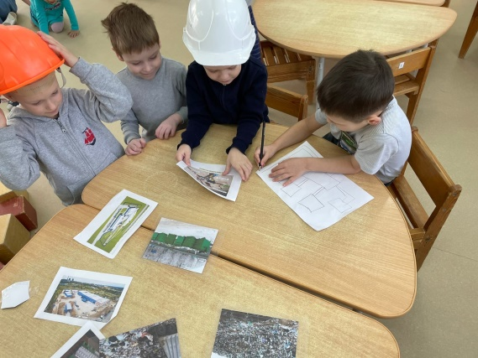

Первым дело нужно спроектировать завод, продумать цеха, каким образом мусор будет перерабатываться.

Ну и осталось только построить

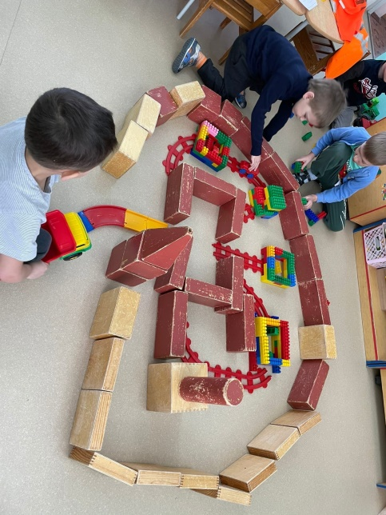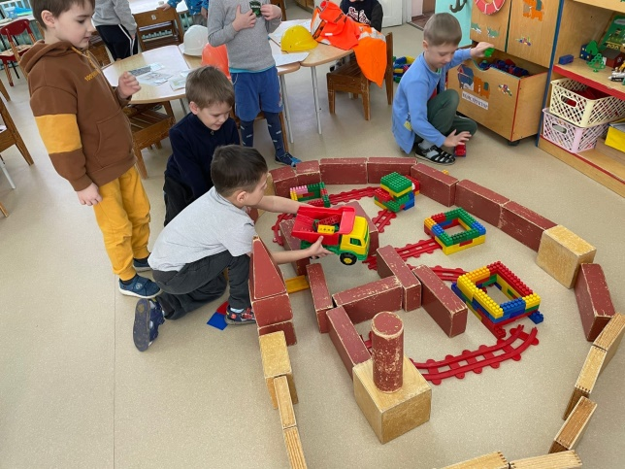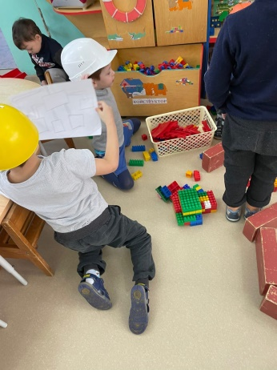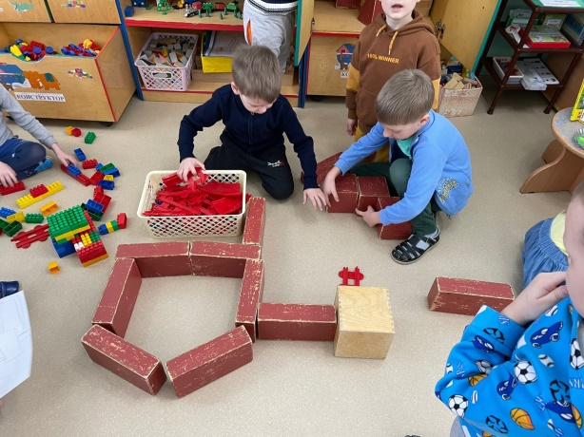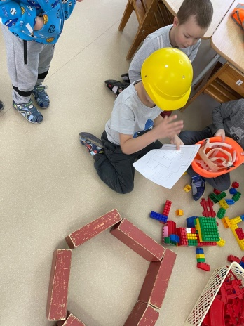

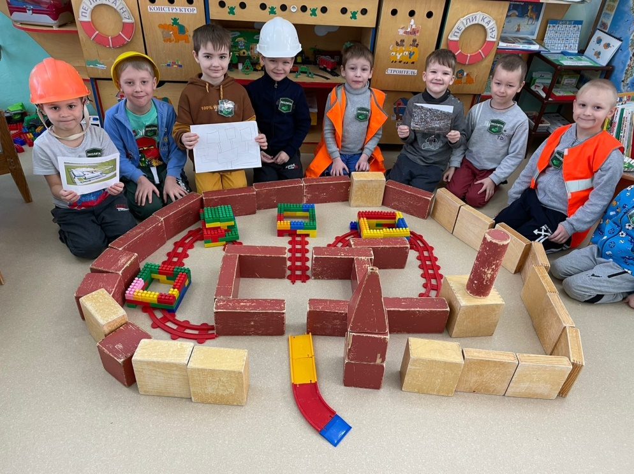

При проектировке завода было очень много вопросов:

- *А как правильно перерабатывать мусор? Можно перерабатывать все вместе или отдельно?*

*- А мусор вести сразу на завод?*

*- Строить цех для его сортировки?*

*- Какие цеха строить? Нужно же разделить весь мусор на категории?*

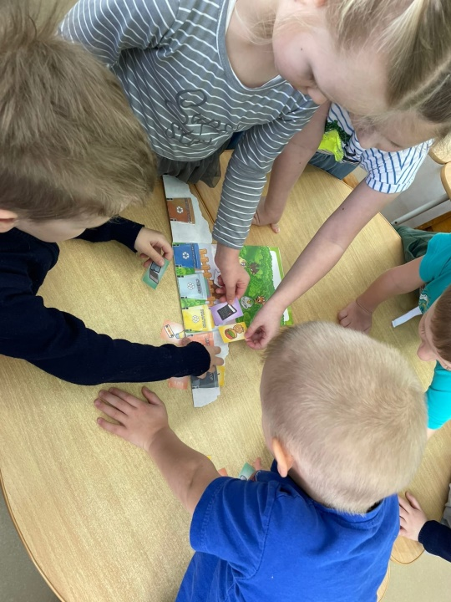В правильной сортировке нам помог Лэпбук по сортировке мусора

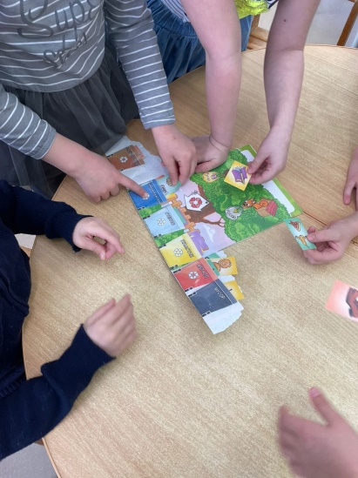

- *Мусор стоит сразу сортировать, а не выкидывать все в один бак*

*- Мусор нужно обязательно делить на:*

*Картон и бумага*

*Стекло*

*Металл*

*Пищевые отходы*

*Пластик*

*Опасные отходы*

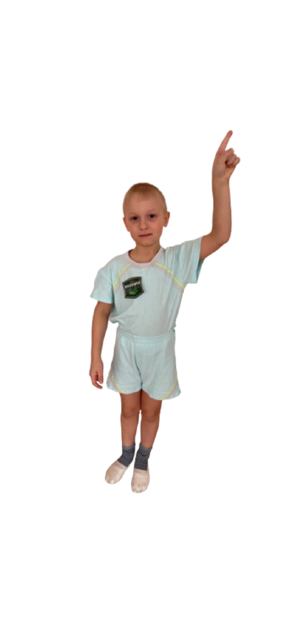Если люди начнут сортировать мусор, то проблема свалок решится. Ведь весь мусор будет разделен и будет регулярно вывозится на заводы по переработке мусора.

Место сбора мусора станет чище, и животные и птицы перестанут разносить инфекции

4) Что лучше: переработка или утилизация мусора?

*- Переработка все таки лучше, ведь так мусор перерабатывается во что то нужное, а не создаем новые вещи, которые потом станут новым мусором*

*- Ну и конечно это безопаснее для экологии!!!*

5) Какие способы переработки мусора вы знаете?

Мусор

|  |  |  |
| --- | --- | --- |
| Закапывают под землю | Сжигают | Сортируют и перерабатывают |
|  |  |  |

Мы выбираем сортировку и переработку!

Мы за вторичную переработку отходов!

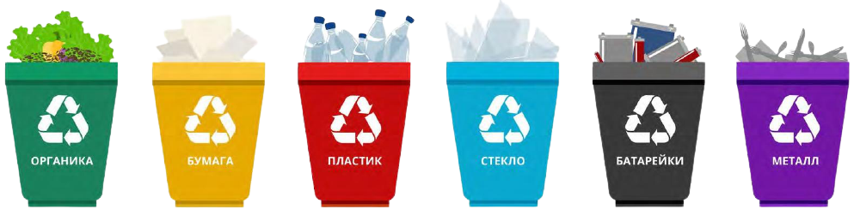

А еще мы научим вас, как дать ненужным вещам вторую жизнь!

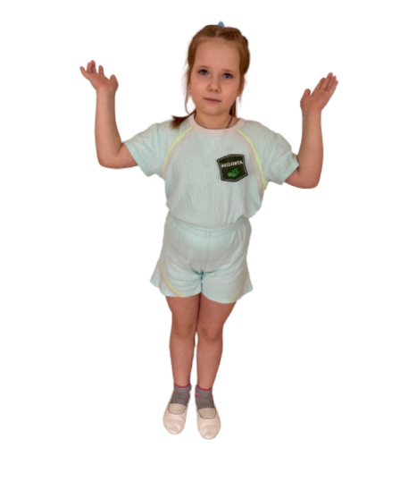

Мы подготовили целую выставку рисунков с идеями, что можно сделать из старых ненужных вещей.

